6月1日---常识

1 、 （单选题） 我国义务教育的本质特征是：
A.国家强制性
B.国家免费性
C.社会普遍性
D.公民自觉性
正确答案：A
我国的义务教育具有以下三个最基本的特征：国家强制性；普遍性；基础性。在三个基本特征中强制性是我国义务教育的本质特征。义务教育是依照法律规定，适龄儿童和少年必须接受的，国家、社会、学校、家庭必须予以保证的国民教育。三个最基本的特征：（1）国家强制性。让适龄儿童、少年接受义务教育是学校、家长和社会的义务。谁违反这个义务，谁就要受到法律的规范。义务教育的国家强制性，是义务教育最本质的特征。（2）普遍性。是指国家对接受义务教育的学生免除全部或者大部分的就学费用。（3）基础性。根据法律规定，所有适龄儿童、少年都必须完成规定年限的教育，并接受基础知识、基本技能、基本方法和基本态度等方面的教育。
2 、 （单选题） 为适应市民社会的需要，唐代兴起了：
A.神话小说
B.志怪小说
C.言情小说
D.传奇小说
正确答案：D
唐朝统一后，社会安定，经济繁荣，古代文言小说发展趋于成熟，为了适应广大市民和统治阶层文娱生活的需要，唐传奇应运而生。唐传奇是唐代文言短篇小说，内容多传述奇闻异事，对后代小说、戏曲和讲唱文学有较大的影响。
A项：神话小说，以神话为题材的小说，产生于远古时代原始先民的口头创作，代表作品有《封神榜》《西游记》等。
B项：志怪小说，以记叙神异鬼怪故事为主要内容的小说，流行于魏晋南北朝，代表作品有《搜神记》《列异传》等。
C项：言情小说，以讲述爱情故事为中心的小说，来源于唐爱情传奇，代表作品有《莺莺传》《梁山伯与祝英台》等。
3 、 （单选题） 根据《村民委员会组织法》，登记参加选举的村民，选举期间外出不能参加投票的，可以（ ）本村有选举权的近亲属代为投票，村民选举委员会应当公布委托人和受委托人的名单。
A.间接委托
B.口头委托
C.书面委托
D.电话委托
正确答案：C
《中华人民共和国村民委员会组织法》第15条规定，登记参加选举的村民，选举期间外出不能参加投票的，可以书面委托本村有选举权的近亲属代为投票。村民选举委员会应当公布委托人和受委托人的名单。
4 、 （单选题） 根据《中华人民共和国公务员法》，公务员是指（ ）、纳入国家行政编制、由国家财政负担工资福利的工作人员。
A.在国家行政机关工作
B.在党政机关工作
C.行使公共权力
D.依法履行公职
正确答案：D
第十三届全国人民代表大会常务委员会第七次会议修订《公务员法》，自2019年6月1日起施行。新修订的《公务员法》有以下变化：（一）明确规定公务员职务与职级并行、职级与待遇挂钩制度。（二）明确“领导成员因其他原因不再适合担任现任领导职务的，或者应当引咎辞职本人不提出辞职的，应当责令其辞去领导职务”。规定“公务员的职务、职级实行能上能下，对不适宜或者不胜任现任职务、职级的，应当进行调整”，明确“公务员在年度考核中被确定为不称职的，按照规定程序降低一个职务或者职级层次任职”。（三）将“惩戒”一章调整为“监督与惩戒”，增加两条监督方面规定，将监督作为严管重要环节于法条中明确，同时规定公务员必须按照规定请示报告工作、报告个人有关事项，使公务员监督与相关法律法规无缝对接。（四）新法在体现严管公务员的同时，兼顾正向激励和关爱善待。新增专项考核方式，规定考核指标根据不同职位类别、不同层级机关分别设置。完善权益保障机制，针对公务员工作任务重压力大，经常加班加点等情况，规定公务员在法定工作日之外加班的，应当给予相应的补休，不能补休的按照国家规定给予补助。（五）首次明确以下两种人不得被录用为公务员：被开除中共党员党籍的；被依法列为失信联合惩戒对象的。
5 、 （单选题） 在发生泥石流时，下列做法正确的是：
A.发现泥石流后，要马上向与泥石流成垂直方向一边的山坡爬
B.发生山体滑坡时，要马上沿着滑坡方向尽力奔跑
C.发生泥石流时，在沟底尽力爬到大树上进行躲避，等待救援
D.沿山谷徒步行走时，一旦遭遇大雨，发现山谷有异常的声音或听到警报时，应立即找寻较大的洞穴或巨石躲避，等大雨过后再走
正确答案：A
泥石流是暴雨、洪水将含有沙石且松软的土质山体经饱和稀释后形成的洪流，破坏性极大。发生泥石流时，要马上与泥石流成垂直方向一边的山坡上面爬，爬得越高越好，避灾场地应选择在山坡两侧边界外围，脱离泥石流危险区。
B项：发生山体滑坡时，要向垂直于滑坡的方向逃生。倘若沿着滑坡方向奔跑，当滑坡速度快于奔跑速度，人就处于危险之中。
C项：发生泥石流时，要立即向坚固的高地或泥石流的旁侧山坡跑去，不要在沟底停留。
D项：沿山谷徒步时，一旦遭遇大雨，要迅速转移到安全的高地，选择平整的高地作为营地，尽可能避开有滚石和大量堆积物的山坡下面，不要在山谷和河沟底部扎营。
6 、 （单选题） 关于南北极，下列说法错误的是：
A.南极长城站可进行卫星多普勒观测
B.南极拥有地球一半以上的淡水资源
C.我国自主研发的无人冰站已经成功在北极布放
D.沿北极圈顺时针依次经过加拿大、格陵兰岛、俄罗斯
正确答案：D
如下图所示，沿北极圈顺时针方向依次经过加拿大、俄罗斯、格陵兰岛。只有沿北极圈逆时针旋转时，才会依次经过加拿大、格陵兰岛、俄罗斯。
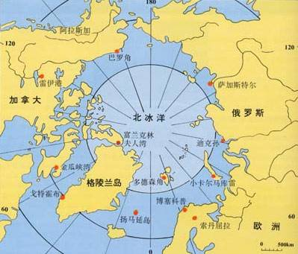
7 、 （单选题） 世界上多数国家都采用以区时为单位的标准时。关于时间，以下认识不正确的是：
A.所有时区都以格林尼治本初子午线为基础
B.国际日期变更线西边比东边晚
C.许多国家在夏季把时钟拨快一小时，适用夏令时间
D.全球24个时区都有自己的时间
正确答案：B
国际日期变更线位于180°经线上，自西向东越过日界线，日期减一天，所以国际日期变更线的西边比东边早。
A项：国际上规定把穿过英国伦敦的格林尼治天文台的零度经线称为“本初子午线”，整个地球每个时区的时间都要以格林尼治时间为标准计算。
C项：夏时制，又称“夏令时间”，是一种人为规定地方时间的制度。一般在夏季会人为地将时间调快一小时，可以使人早起早睡，减少照明量，如美国使用的就是夏时制。
D项：全球被划分为24个时区，每个时区跨经度15°。每一时区都按它的中央子午线来计量时间，叫做标准时。
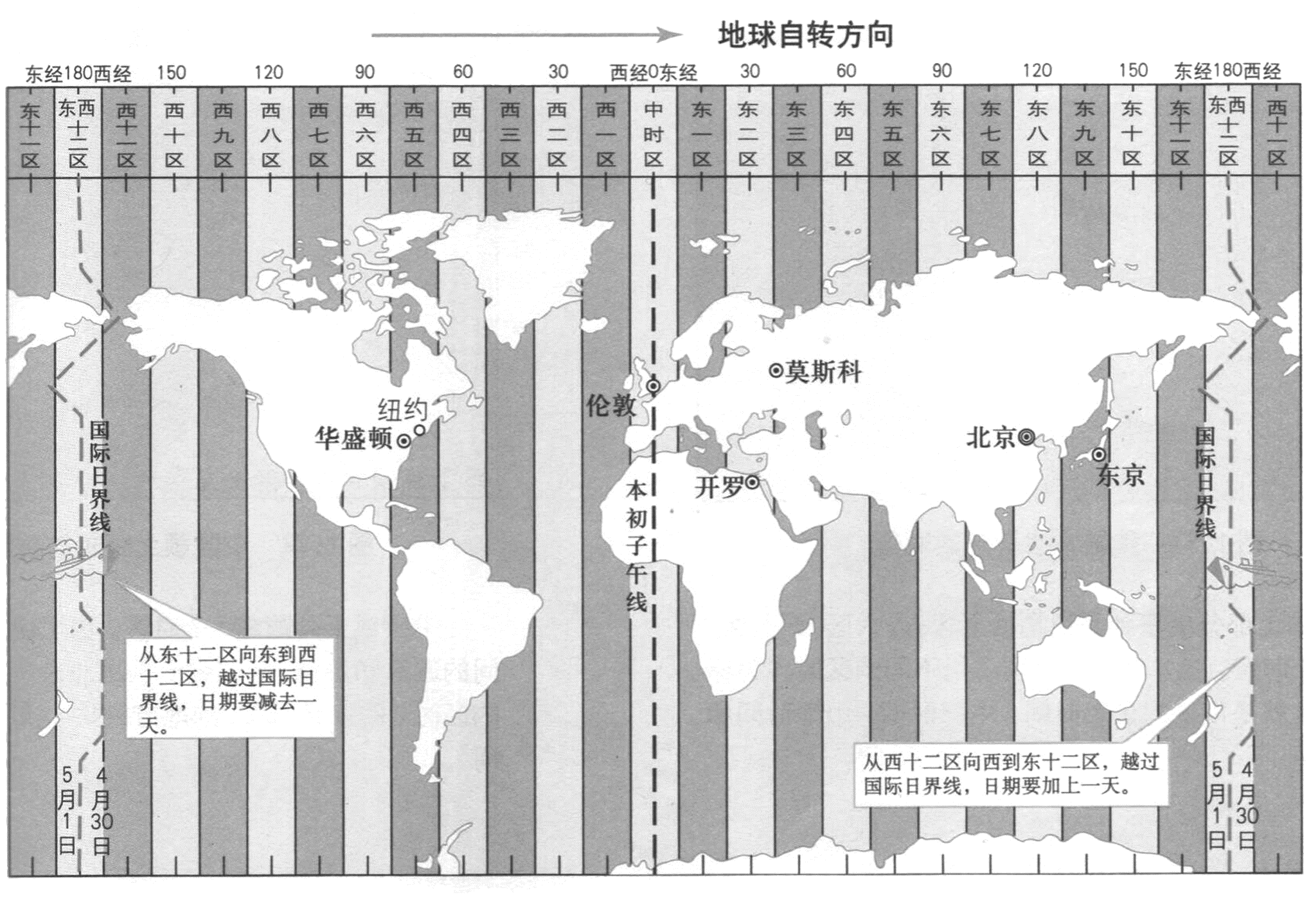
8 、 《公务员法》对公务员的范围重新做了界定，根据规定公务员必须具备的三个条件中属于公务员最本质的特征是：
A.依法履行公职
B.纳入国家行政编制
C.由国家财政负担工资福利
D.公务员的职务行为受法律保护
正确答案：A
根据《公务员法》第2条规定：本法所称公务员，是指依法履行公职、纳入国家行政编制、由国家财政负担工资福利的工作人员。ABC项都是公务员的特征，但公务员作为为人民服务的公仆，服务的前提是要按照法律规定来行使职权。故依法履行公职是公务员最本质的特征。
9 、 （单选题） 下列关于云的说法错误的是：
A.冷却云中强烈的气旋扰动使飞机发生波动
B.积雨云中的雷电会给飞机带来极大的危险
C.贝母云常见于高纬度地区，有珍珠般光泽
D.夜光云出现在黄昏后的夜空，有银色光泽
正确答案：A
积状云是垂直发展的云块，其形成与大气的对流上升运动有关。对流运动愈强，积状云厚度就愈大，气流上升速度就越快，云中的乱流就越强。当飞机飞入乱流中时，会产生强烈颠簸。故强烈的气旋扰动使飞机发生波动的云为积状云而非冷却云，且并无冷却云的说法。
B项：积雨云也叫雷暴云，是积状云的一种。积雨云常产生雷暴、阵雨（雪），或有雨（雪），有时产生冰雹。飞机一旦误入积雨云团，一般会使飞机结构受损，严重时会让飞机在空中解体。
C项：贝母云也叫珍珠云，一般出现在较高纬度地区，距地面20－30公里的平流层内。在日出日落时，会出现珍珠般的光泽。
D项：夜光云中的冰晶颗粒可以散射太阳光，因此夜光云呈淡蓝色或银灰色。
10 、 （单选题） 根据《城市居民委员会组织法》，居民委员会决定问题，采取（ ）的原则。
A.民主集中制
B.少数服从多数
C.居民委员会成员集体决定
D.居民小组组长讨论决定
正确答案：B
《城市居民委员会组织法》第11条规定，居民委员会决定问题，采取少数服从多数的原则。居民委员会进行工作，应当采取民主的方法，不得强迫命令。
A项：民主集中制是中国共产党的组织原则，并非居委会组织原则。
C项：居民委员会决定问题时采取少数服从多数的原则，并非成员集体决定。
D项：居民委员会进行工作时，应当采取民主决策的方法，居民小组组长讨论决定不符合民主决策的要求。
11 、 规定和认识公共政策的特征，首先必须从公共政策的本质也就是其内在规定性出发来理解。其次还可以从功能的角度来做概括。为此，我们可以把公共政策的基本特征概括为理论性与实践性统一、政治性与公共性统一、（ ）。
A.行政性与公共性统一
B.强制性与合法性统一
C.阶级性与公共性统一
D.政治性与合法性统一
正确答案：B
公共政策是指以政府为主的公共权威组织为实施政治统治和社会管理，利用公共资源，协调社会公众利益目的的公共管理活动的基本规定和指导准则。公共政策的基本特征包括四点：理论性与实践性统一、政治性与公共性统一、强制性与合法性统一、稳定性与变动性的统一。B项符合题意。
公共政策的功能：（1）导向功能：公共政策作为规范公众行为的社会准则，其对公众行为具有重要的引导作用，政府可以根据特定的目标，通过政策引导人们的行为或事物的发展朝着政策制定者所期望的方向发展；（2）管制功能：为了避免影响社会良性运行的不利因素的出现，公共政策就要发挥对目标群体的约束和管制职能。这种功能往往通过政策的有关条文规定明确地加以表现，通常采取两种途径达到这一目标；（3）调控功能：公共政策的调控功能是指政府运用政策手段对社会生活中出现的利益冲突进行调节和控制。政策的调控功能有直接和间接两种方式，并且常常表现出特有的倾斜性；（4）分配功能：对社会公共利益进行分配是公共政策的本质特征。每一项具体政策都会涉及把利益分配给谁的问题。

